!!! Уважаемые жители, на территории Крымского района нет водоемов, оборудованных и предназначенных для купания!!!
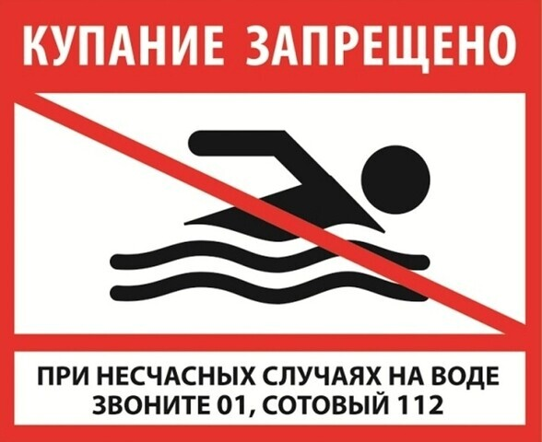
В случае если вы выезжаете на пляжи, оборудованные для купания, просим вас соблюдать правила безопасности и провести разъяснительную работу о правилах поведения детей на природных и искусственных водоемах и о последствиях их нарушения.

Категорически запрещено купание детей:
- без надзора взрослых;
- в местах, не предназначенных для купания и местах, оборудованных предупреждающими надписями: «Купание запрещено»;
- в незнакомых местах, под мостами и у плотин;
- на надувных матрацах, камерах и других плавательных средствах;
- нырять с высоты, не зная глубины и рельефа дна.
Необходимо соблюдать следующие правила:
- постепенно входите в воду, убедившись в том, что температура воды комфортна для тела;
- не ныряйте при недостаточной глубине водоема, при необследованном дне, при нахождении вблизи других пловцов;
- при купании в естественном водоеме не заплывайте за установленные знаки ограждения, не подплывайте близко к моторным лодкам и прочим плавательным средствам;
- не хватайте друг друга за руки, ноги, туловище во время игр в воде;
- отдыхайте на пляже в головном уборе, пейте чистую воду во избежание перегревания и получения солнечного и теплового удара;
- не допускайте ситуации неоправданного риска, не прыгайте в воду с лодок, катеров, причалов.

Уважаемые родители! Бабушки и дедушки! Помните! Только соблюдение мер безопасного поведения на воде может предупредить беду и сохранить вашу жизнь и жизнь вашего ребенка!

